本校國中部參加『2011FLL機器人大賽台灣區選拔賽』優勝頒獎照片 （100.04.01.）
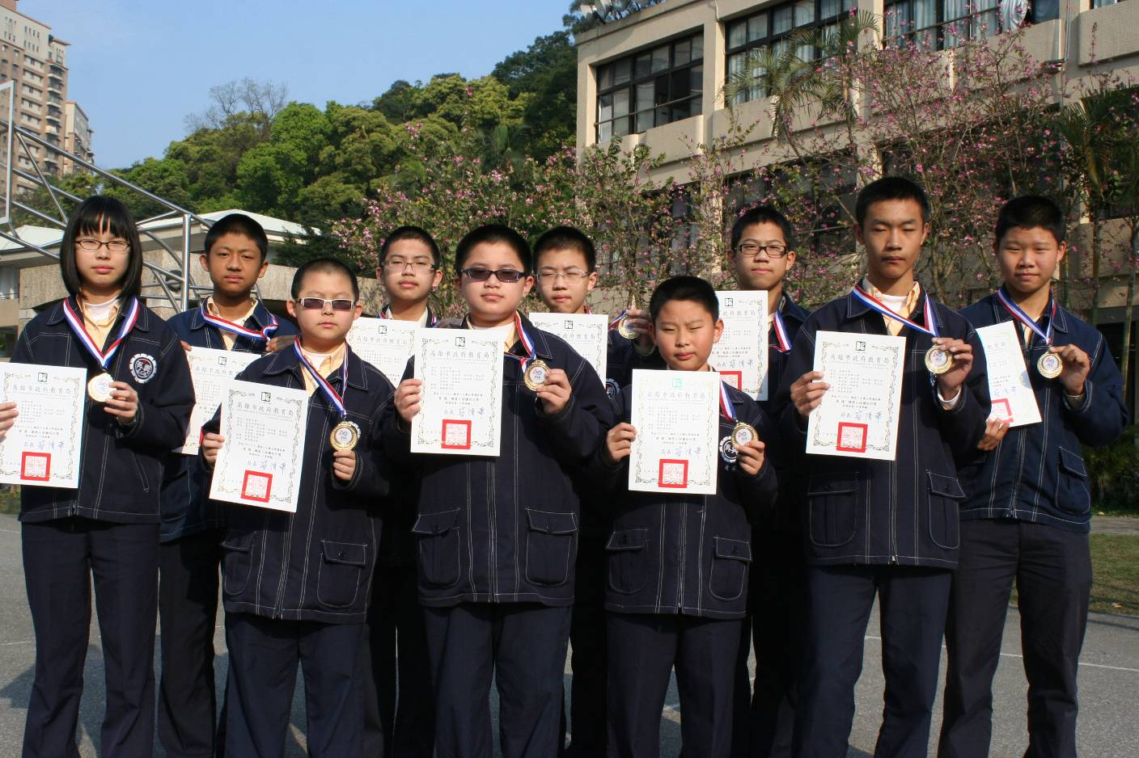
獲獎學生照片：李孟澔（八忠）、黃品潔（八忠）、曹宇華（八義）、張東凱（八義）
張根源（八義）、黃冠浤（八義）、林禹丞（七忠）、陳冠霖（七信）
林欣毅（七義）、黃承勳（七和）

